**Урок обучения грамоте Тема: «**Звуки [ р], [р ‘]. Буква Рр». **Цели деятельности учащихся**: знакомство с согласными звуками[ р],[ р’], буквами Р р. **Цели деятельности педагога:** создать условия для совершенствования приема перекодирования звуковой формы слова в буквенную ; учить читать слова по слогам и орфоэпически; формировать умение читать предложения как относительно законченные  по смыслу структурные единицы; закреплять прием воспроизведения слова вслух на основе его звуковой модели; развивать фонематический слух и культуру звукопроизношения; воспитывать культуру учебного труда. **Планируемые образовательные результаты: *Личностные:*** 1)высказывать своё отношение к происходящему, выражать свои эмоции;2) оценивать себя в соответствии с определённой ситуацией;3)определять правила работы в парах, в группах. ***Предметные УУД:*** 1)использовать условные обозначения звонких твердого и мягкого звуков [р], [р'];  2)применять  технологию перекодирования звуковой формы слова в буквенную на основе моделей слов; 3)читать слова по слогам и орфоэпически; 4)умение работать с учебником, добывать подтекстовую информацию, объяснять значение слов. ***Метапредметные:*** 1.Познавательные;1)представлять информацию в виде схем, извлекать информацию из схем, иллюстраций, текстов;2)делать выводы на основе анализа, обобщать, классифицировать по признакам.2.Регулятивные:1)определять и формировать цель деятельности на уроке;2)высказывать своё предположение;3) прогнозировать свою работу, составлять план работы.**;** *4)*оценивать результат своей работы на уроке. ***Коммуникативные:*** 1)слушать и понимать других;2)строить речевое высказывание в соответствии с поставленными целями, вопросами;3)учиться пользоваться разными видами речевой деятельности (монолог, диалог, чтение), оформлять свои мысли в устной форме; 4)работать в паре, в группе. **Формы работы**: фронтальная ,индивидуальная, работа в парах и группах **Образовательные ресурсы**: *Информационный материал:*учебник Л.Ф.Климанова,С.Г.Макеева.Азбука.1класс.ч.-1-М: Просвещение,2013.*Демонстрационный материал*: презентация «Учим буквы».*Раздаточный материал:* карточки для составления звуковой схемы слов; конверты с заданиями.

**Ход урока:**

**1 Организационный момент.** -Ребята, а знаете, что произошло сегодня утром? -Я шла в школу и собирала улыбки. Вы удивлены? -Я по улице шагала и улыбки собирала: Вот улыбка малыша, до чего же хороша! Вот улыбка почтальона-гордость нашего района, Вот улыбка продавщицы – очень редкая вещица, Вот весёлый смех ребят – для меня он просто клад. Всем в ответ я улыбалась – получается –менялась! -А у вас хорошее настроение? -Улыбнитесь друг другу, пожелайте удачи, улыбнитесь нашим гостям. **2. Мотивация к деятельности.** -Мы отправляемся в путь по дороге знаний по нашей удивительной стране АБВГДейке. -Чему вы хотите научиться? (читать, узнавать новые звуки… мнения детей). **3.Актуализация знаний учащихся.** - Наши друзья Аня и Ваня подготовили для нас задание, но ветер все карточки перепутал. Помогите друзьям. Конверт №1. Работа в паре. к а м н в о у э ы р и с л т -Можем разделить эти буквы на 2 группы? (Гласные – а, о, у, э, и, ы. Согласные – к, м, н, в.) -Проверим на слайде. Почему так разделили? Докажите. -Что интересного вы заметили? (новая буква –Р) 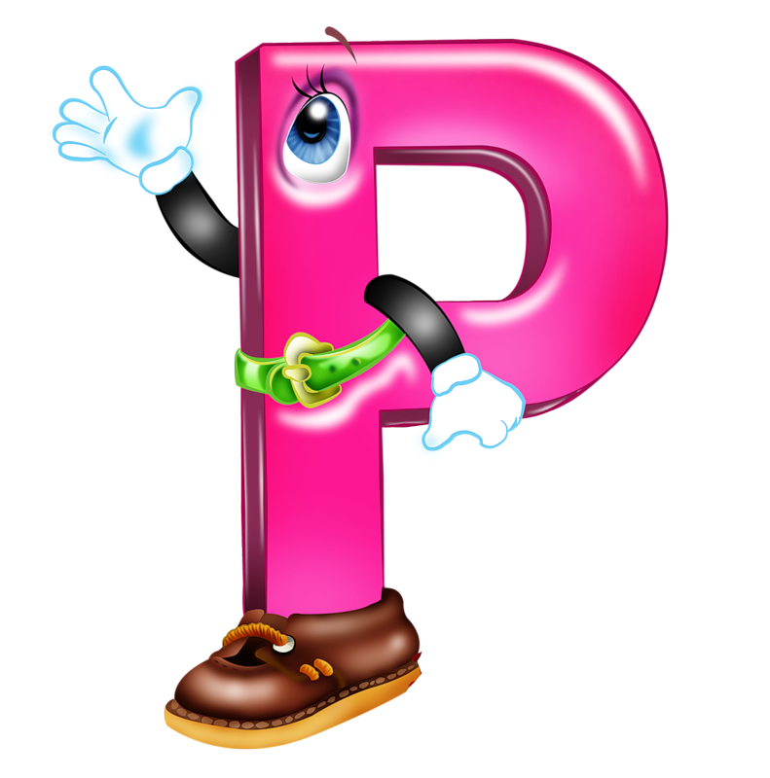 *Фонетическая зарядка:* -Как едет мотоцикл –д-р-р-р-р-Как вороны кричат –кар-р-р-р--Как ставни скрипят –ск-р-р-р-р-Как собаки рычат –р-р-р-р-р

- Давайте попробуем сформулировать тему урока. Слайд : 1.Узнать, какие звуки имеет буква Р р. 2.Познакомиться с буквой Р р. 3. Проверить, есть ли твёрдый и мягкий звуки, звонкий он или глухой звук. .**4.Изучение нового материала.** 1)Постановка учебной задачи. -По какой стране мы путешествуем на уроках? ( по стране АБВГДЕйке) -Как называют людей, которые путешествуют? (путешественники, туристы) -Какой вид спорта, связан с путешествиями? (туризм) -Предлагаю быть сегодня туристами вместе с нашими друзьями Аней и Ваней -Какой девиз можем взять для нашего путешествия? (предложения детей, например: один за всех и все за одного). Проговорим его вместе. -В путь! -Нас ждёт первая встреча. Узнайте по иллюстрации скороговорку А)-Ехал Грека через реку Видит Грека в реке рак. Сунул Грека в реку руку Рак за руку Греку- цап. -Кто попробует отчётливо произнести скороговорку. (2-3 человека) -Какое слово повторяется 3 раза (через реку,в реке, в реку) –река. -Составим схему слова река. (Индивидуально в тетрадях )

ррр р р е к к а

-Кто хочет поработать у доски. Проверка. –Дайте характеристику 1 звуку. -Какой буквой обозначим?

-Что мы доказали, выполнив схему. (звук р – согласный мягкий,звонкий) Кто знает и нам покажет на что похожа буква Р? *Буква р –на мачте парус,   
Вдаль плывёт, небес касаясь.   
*Ручка круглая у трости.   
Трость для деда сделал Костя.

-Работа в группах

(Моделирование буквы Р)  **Гимнастика для глаз**

(на палочке прикреплена бабочка. Учитель водит ею в стороны, дети следят глазами за ней) Б )-Что ещё можем узнать? (может ли быть звук твёрдым) (на примере слова *рука )*  -Поиграем с текстом скороговорки. Какие вопросы можно задать к тексту? -Я тоже приготовила вопросы. Кто мне поможет их задать всему классу? -Как вы думаете почему Грека сунул в реку руку? ( увидел рака) -Какое качество характера при этом проявил Грека? (любопытство) -В каких случаях любопытным быть полезно, а в каких –опасно? -Что теперь болит у Греки? (рука) -Выполним схему. (в тетрадях и у доски с проверкой). -Произнесите 1 звук, дайте характеристику. Вывод. Слайд . Буква Рр. Звуки[ р],[ р].

-Давайте сделаем вывод из того, что вы узнали. –Буква Р,р …. (дети формулируют вывод)

-Найдите, где в алфавите живёт буква Р. Слайд. 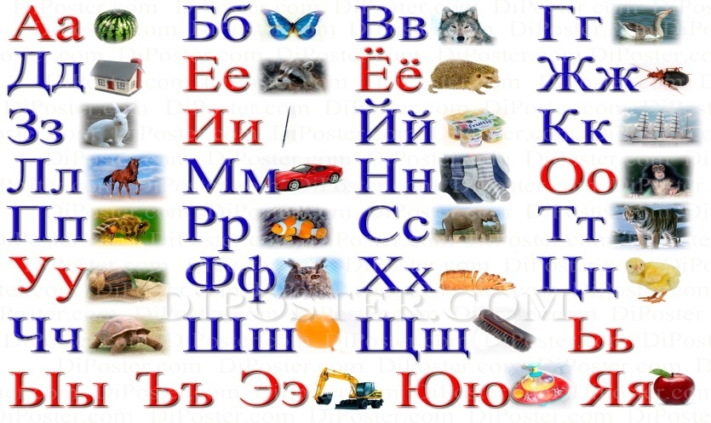 **Физкульминутка.** Мы ладонь согнем дугой И прижмём её к другой, И у нас у всех теперь Получилась буква Р. -Назовите слова с этой буквой. *Песенка про букву.*(на слайде) **3.Закрепление знаний.** А)Работа по учебнику. – Аня и Ваня предлагают вам обратиться к нашей умной книжечке и закрепить полученные знания. Поэтому мы продолжаем своё путешествие по книге «Азбука» (чтение слогов, слов ). -Какой условный знак изображён на полях? (говорим, слушаем). -Какое название можно дать картинке?.Подготовьте текст для чтения. Кто хочет прочитать для всех. Б) Групповая работа.(по 4 человека) -Туристы очень любят на привале отдыхать, играть. Предлагаю вам поиграть в группах. Конверт №2. Задание «Лесенка».Составьте слова на Р с увеличением букв. (рог, рысь, рыбак, родина,…) Найди схему для слова – туризм.(даны 3 схемы) Проверка ( устно и на слайде) **5) Чтение слов с новым звуком**-Перед какой гласной мы произносим согласный мягко?

2)Игра «Твёрдо-мягко» ( речь, рыба, роза,рис…)

3)Чтение текста с доски.

-Какие слова вам не совсем понятны? (пират,парусник.пирс) -А как вы думаете, где можно узнать значение непонятного для вас слова? К каким источникам можно обратиться? (интернет, словарь)

-Я вам предлагаю познакомиться с очень умной книгой (В.Даль «Толковый словарь» - показ) В ней мы и найдем значение этих слов.

-Почему некоторые слова написаны с заглавной буквы? (ответы детей)

***У пирата парусник «Туман». Парусник стоит у пирса. Скоро наступит утро. Ранним утром парусник «Туман», пират, кок Уксус и попугай отплыли от пирса.***

**4 Рефлексия.** 1)-Какую цель мы поставили на уроке. Мы достигли цели? -Как мы добывали информацию? - Продолжи предложения: -Сегодня я узнал________ . -Было трудно_______________ . -Было интересно__________ . 2) Игра « Художник. Дом». (на доске) -Будем рисовать картину, на которой изображён домик за городом в деревне. Стены уже готовы, остаётся подрисовать детали – части дома, в названии которых должны быть звуки[р], [р’]. – Какие части дома имеют в своем названии звуки [р; р’]?*(Крыша, труба, дверь, дверная ручка, рама, крыльцо, порог, чердак, чердачное окно.)* (Ребята дорисовывают части дома. ) -Произносите эти слова так, чтобы эти звуки прозвучали отчётливо. -Ребята, на партах у вас цветы, они все разные, необычные. -Выберите цветок, соответствующий вашему настроению. Подойдите и закрепите его на доске. Расскажите, почему выбрали этот цвет. (Ребята «сажают» сад настроений. Объясняют почему выбрали такой цвет).